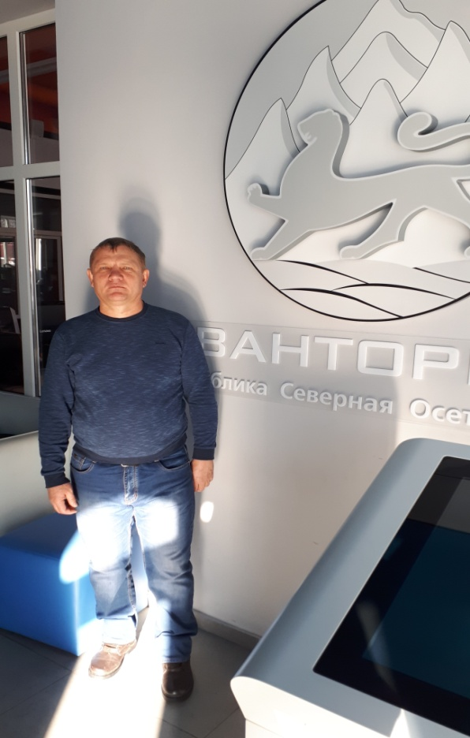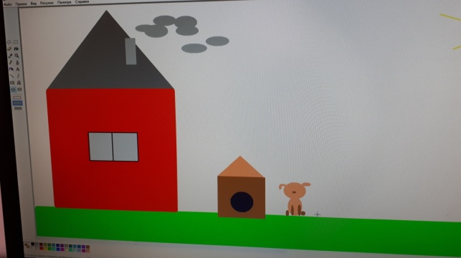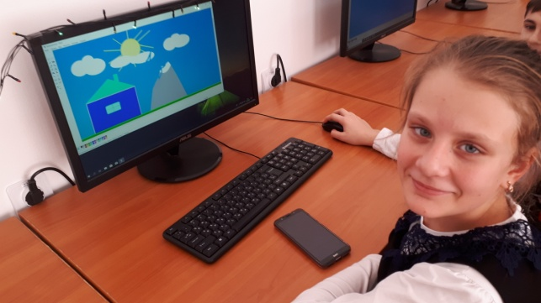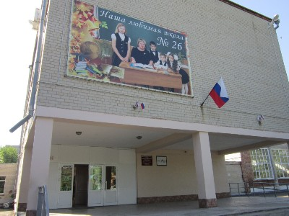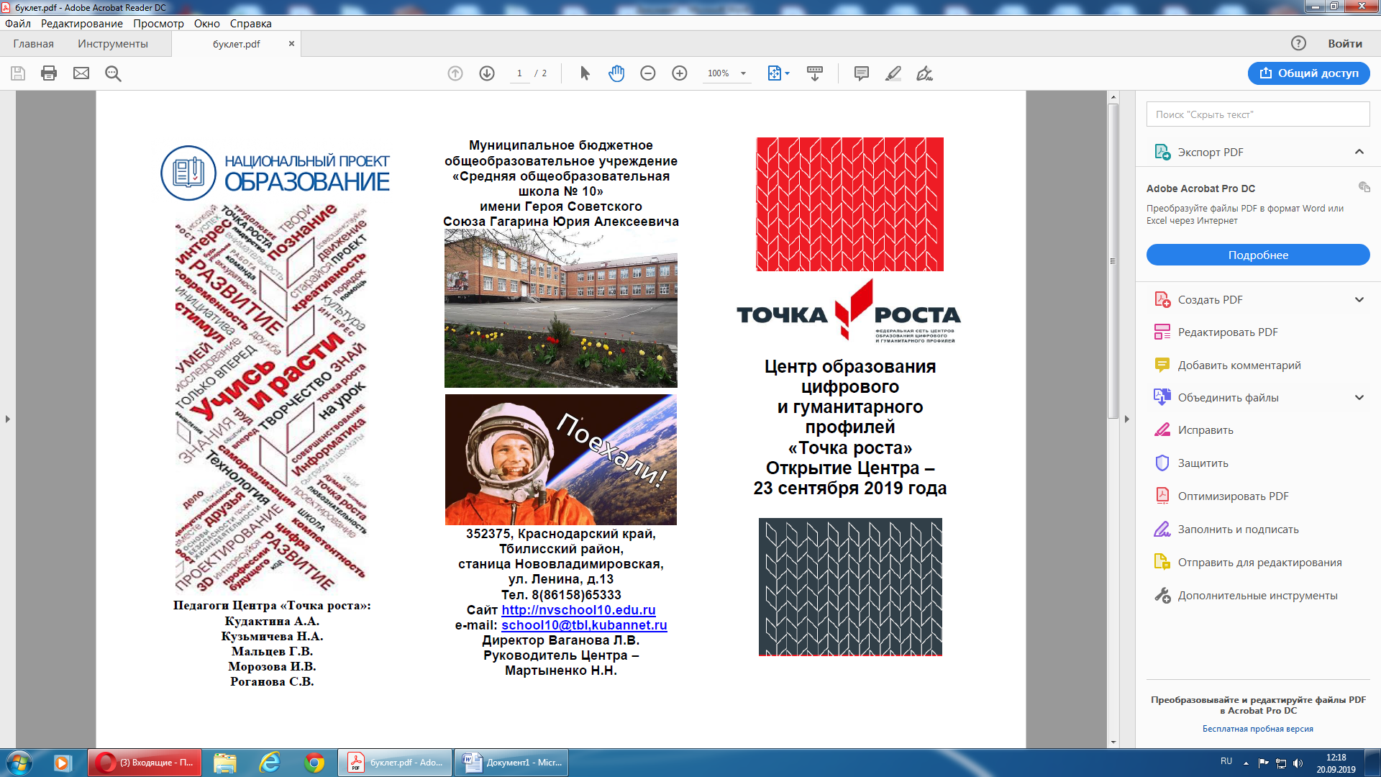

**Педагог дополнительного образования (учитель информатики) Центра образования цифрового и гуманитарного профилей**

**«Точка роста»**

**МБОУ СОШ № 26 с. Краснокумского**

**Шишкин Владимир Васильевич**  
e-mail: [vvsh26@mail.ru](mailto:vvsh26@mail.ru)

**Цифровой профиль «Инфознайка»**

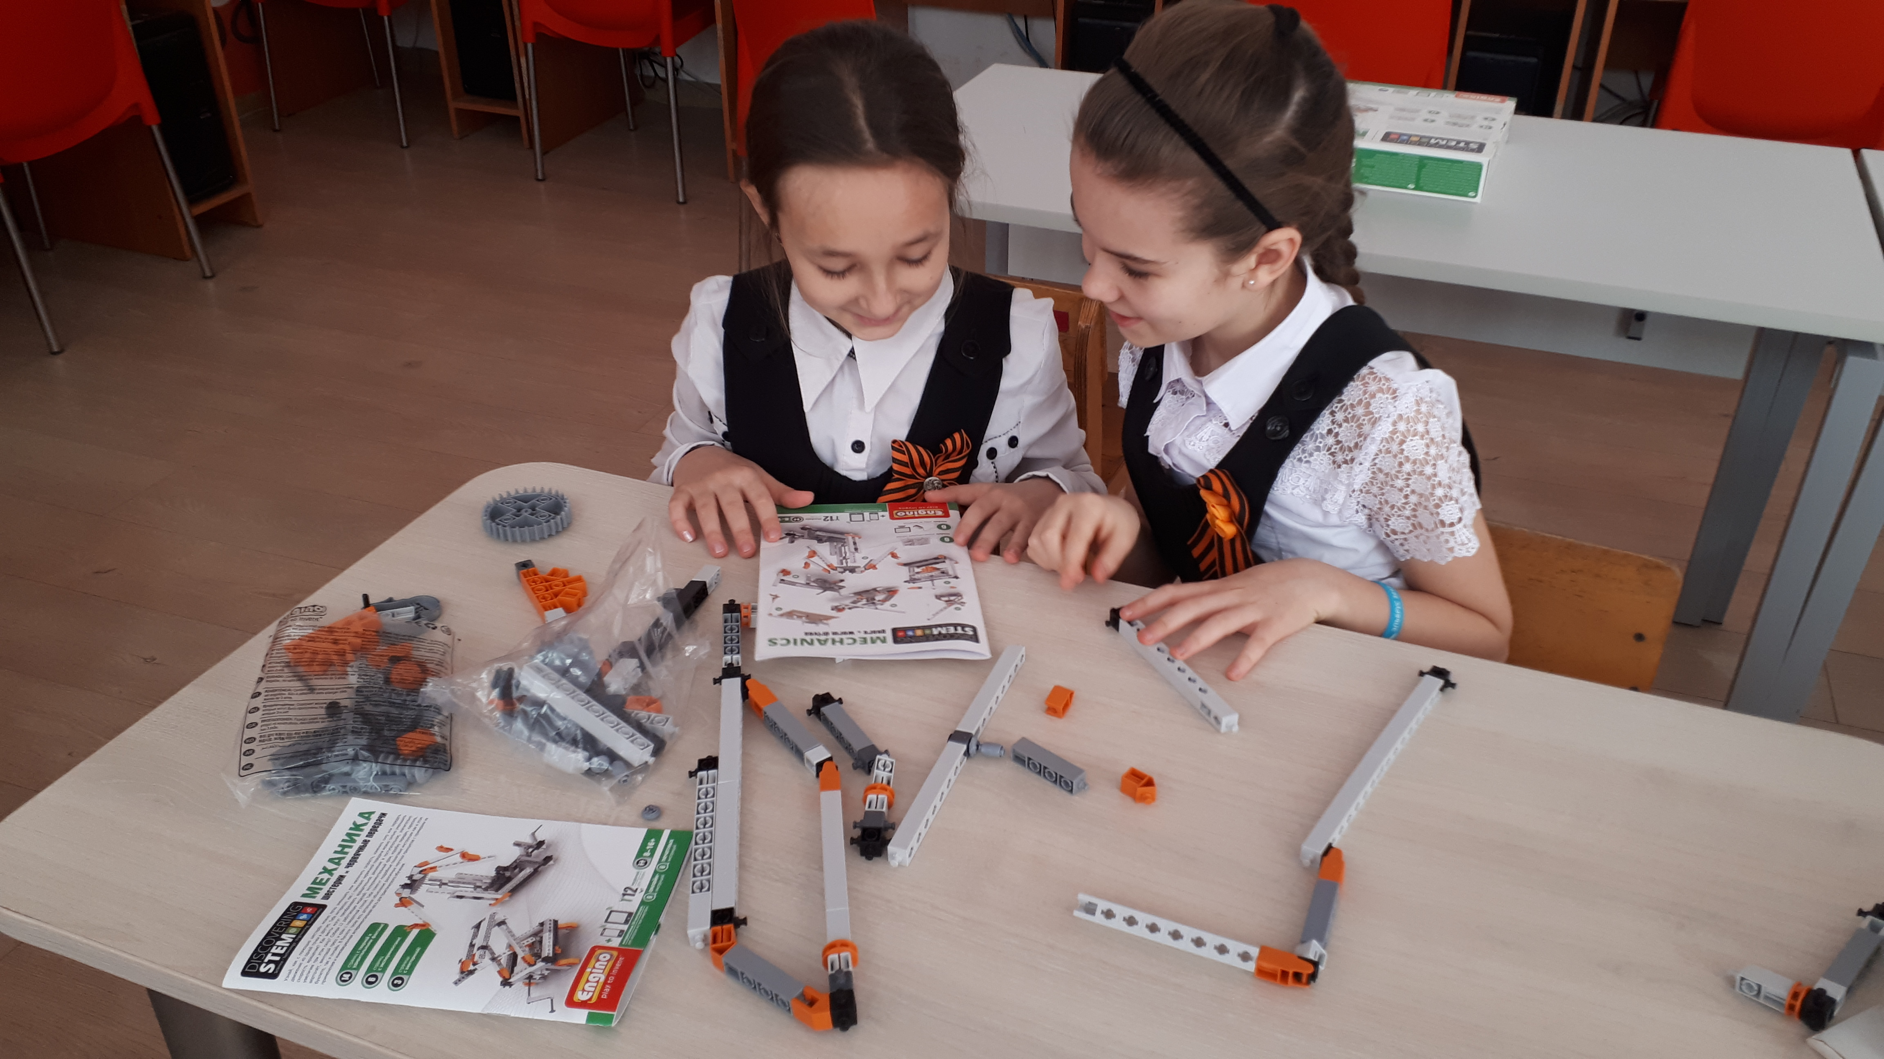

**МБОУ СОШ №26 с. Краснокумского**

**МБОУ СОШ №26 с. Краснокумского**

**«Мир мультимедиа «Юный программист» Конкурсы,**

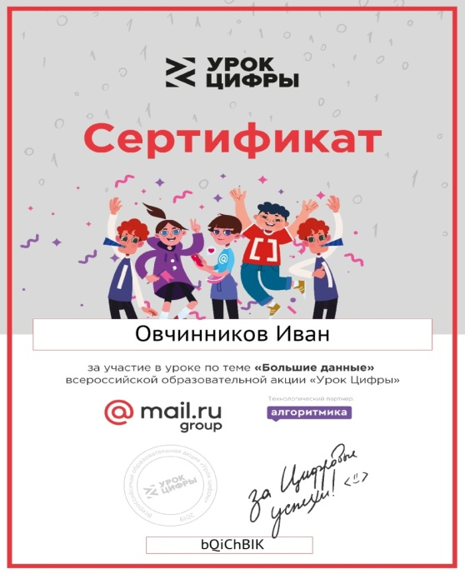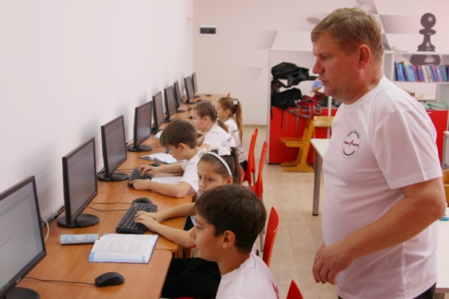 **технологий» «Мир информатики» Олимпиады**

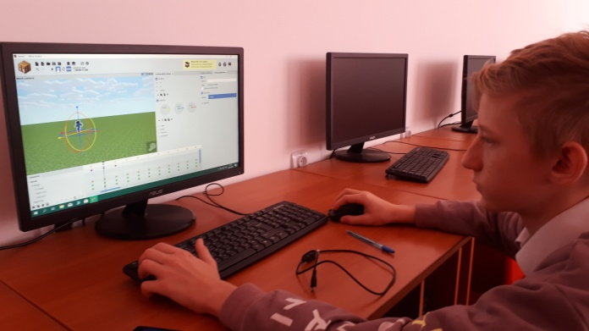

**«Виртуальный мир»**

